Figura 1. Electrocardiograma inicial realizado posterior a la parada cardiaca resucitada.

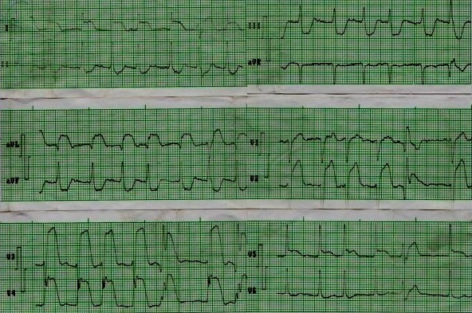

Figura 2. Coronariografía que evidencia lesión 50% ostial en arteria descendente anterior.
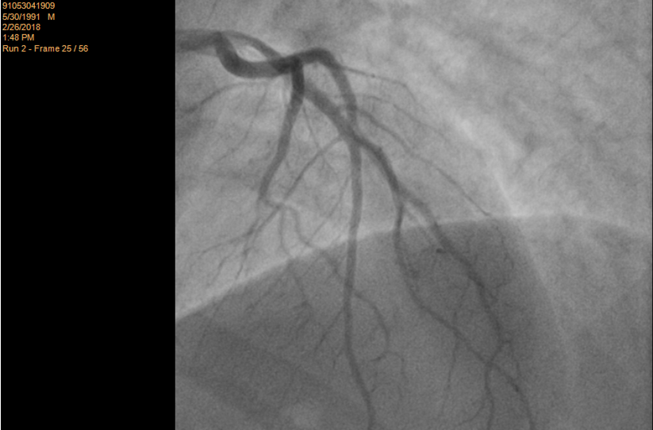

Tabla 1: Evolución de los parámetros de la ergometría y los complementarios al inicio y final de la rehabilitación cardiovascular.

Parámetros | Al inicio de la rehabilitación (Mayo/ 2018) | Al final de la rehabilitación (Agosto /2018) | Seguimiento.  (Agosto / 2019)
Tiempo de ejercicio (minutos) | 15,2 | 19,4 | 20,1
Máxima FC alcanzada | 152 (78,4%) | 174 (88,8%) | 180 (92.0%)
Doble producto | 22 800 | 27840 | 30600
R energético (METS) | 6,5 | 8,1 | 8,5
Positividad eléctrica | No | No | No
Positividad clínica | No | No | No
IMC (kg/m²SC) | 32 | 28 | 26,1
Colesterol ( mmol/L) | 6,1 | 5,4 | 4,6
Triglicéridos ( mmol/L) | 1,9 | 1,4 | 1,2

IMC: índice de masa corporal
FC: frecuencia cardiaca

